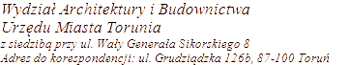

SPIS SPRAW – ROK 2023
Hasło klasyfikacyjne z rzeczowego wykazu akt: Ustalenie lokalizacji inwestycji celu publicznego
Symbol klasyfikacyjny z rzeczowego wykazu akt: 6733

36 | budowa sieci kanalizacji sanitarnej w pasie drogowym ul. Irsyoswej do posesji przy  ul. Irysowej 31A i ul. Irysowej 32 | Irysowa | obr. 35 dz. nr 357 | MZD Toruń | RPW/85347/2023 | 03.11.2023
37 | budowa sieci wodociągowej | Bulwar Filadelfijski | obr. 12 dz. nr 359, 361, 352 | Toruńskie Wodociągi Sp. z o.o. ul. Rybaki 31/35, Toruń | RPW/89363/2023 | 16.11.2023

